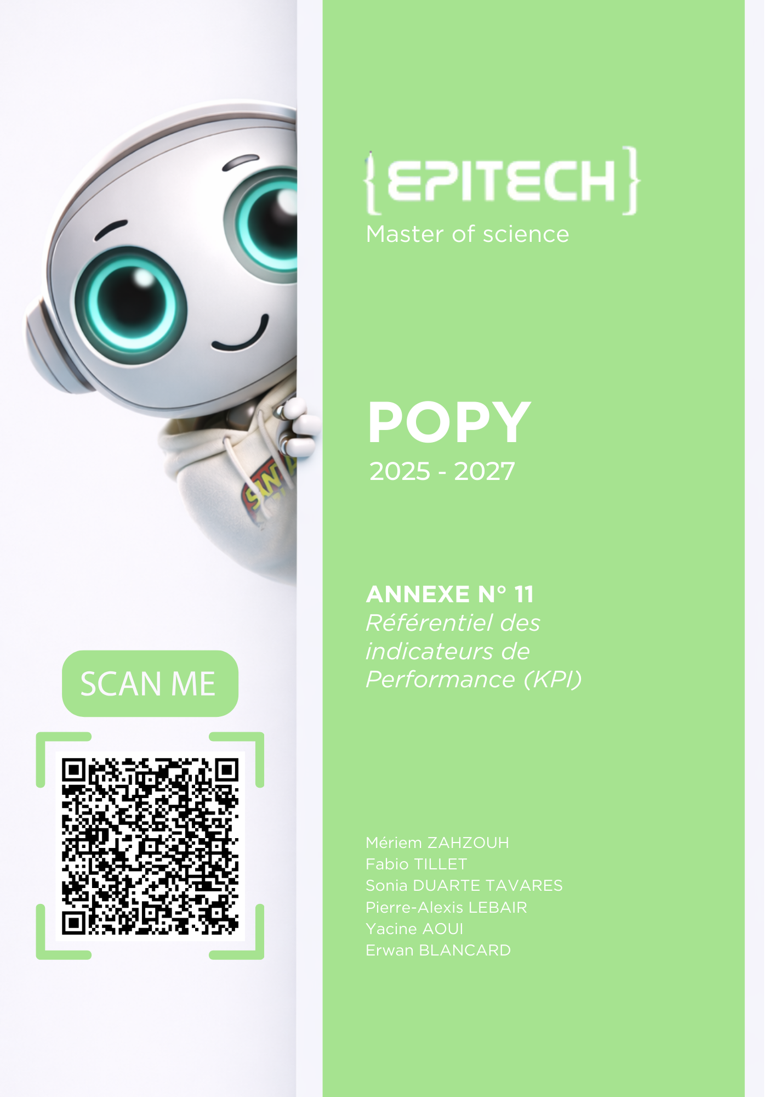
Sommaire
1. KPI Robot – Performance physique et embarquée 3
2. KPI IA & Adaptation pédagogique 3
3. KPI Interaction éducative & UX 4
4. KPI Plateforme Web & POPILOT 5
5. KPI Ingénierie système & validation 5
6. KPI Organisation & gestion de projet 6
7. KPI Qualité & ISO 9001 6
8. KPI RGPD & éthique 7
9. KPI Impact éducatif 7
10. KPI Industrialisation 8
11. KPI Risques projet 8

Ce document présente l’ensemble des indicateurs de performance (KPI) définis pour le projet POPY. Ces indicateurs permettent d’assurer un pilotage objectif du projet, en couvrant les dimensions techniques, pédagogiques, organisationnelles, réglementaires et industrielles. Chaque famille de KPI répond à un objectif spécifique : garantir la qualité du prototype, assurer la sécurité des enfants, piloter l’avancement du projet et préparer l’industrialisation future.

1. KPI Robot – Performance physique et embarquée
Ces indicateurs permettent de vérifier la fiabilité matérielle, la sécurité d’usage et les performances techniques du prototype robotique.

KPI | Objectif | Méthode de mesure | Responsable | Seuil cible
Temps de démarrage du robot | Garantir une mise en service rapide | Temps mesuré entre mise sous tension et état opérationnel complet | Ingénieur système embarqué | ≤ 10 s
Autonomie batterie | Assurer une session éducative complète | Durée moyenne de fonctionnement continu en conditions nominales | Ingénieur mécatronique / robotique | ≥ 2 h
Stabilité système embarqué | Réduire les interruptions critiques | Nombre de crashs ou blocages par session de test | Ingénieur système embarqué | ≤ 2 % des sessions
Température de surface | Garantir la sécurité au contact | Température maximale mesurée sur les zones accessibles à l’enfant | Ingénieur IoT / électronique | ≤ 45 °C
Force maximale des actionneurs | Éviter tout risque de blessure | Mesure de la force exercée par les éléments mobiles | Ingénie

2. KPI IA & Adaptation pédagogique
Ces KPI mesurent la capacité du robot à comprendre, adapter et améliorer l’apprentissage de l’enfant.
KPI | Objectif | Méthode de mesure | Responsable | Seuil cible
Taux de compréhension vocale | Assurer une interaction naturelle | Intentions correctement reconnues / intentions totales | Ingénieur IA / NLP (Langage & voix) | ≥ 90 %
Pertinence de l’adaptation pédagogique | Garantir la personnalisation | Adaptations jugées correctes / adaptations totales | Ingénieur IA / séries temporelles & comportement | ≥ 85 %
Taux d’erreur de décision IA | Limiter les réponses inadaptées | Décisions inadaptées / décisions totales | Ingénieur IA / séries temporelles & comportement | ≤ 10 %
Temps de traitement IA | Respecter les contraintes temps réel | Temps moyen de traitement d’une entrée jusqu’à décision | Ingénieur IA / NLP (Langage & voix) | ≤ 500 ms
Qualité du feedback pédagogique | Maintenir la cohérence éducative | Feedback validés par revue pédagogique / total | Responsable qualité & processus | ≥ 85 %

3. KPI Interaction éducative & UX
Ces indicateurs évaluent l’expérience réelle vécue par l’enfant et l’efficacité pédagogique du robot.
KPI | Objectif | Méthode de mesure | Responsable | Seuil cible
Durée moyenne d’interaction continue | Mesurer l’engagement de l’enfant | Temps moyen d’interaction sans abandon | Ingénieur IA / séries temporelles & comportement | ≥ 10 min
Taux d’abandon de session | Évaluer l’acceptabilité du robot | Sessions abandonnées / sessions lancées | Chef de projet / Product Owner | ≤ 15 %
Taux de compréhension des consignes | Vérifier la clarté pédagogique | Consignes correctement suivies / consignes émises | Ingénieur IA / NLP (Langage & voix) | ≥ 80 %
Temps de réaction perçu du robot | Garantir la fluidité interactionnelle | Temps entre action de l’enfant et premier retour perceptible | Ingénieur système embarqué | ≤ 1 s

4. KPI Plateforme Web & POPILOT
Ces KPI permettent de garantir la fiabilité du pilotage du projet et du suivi pédagogique via la plateforme.
KPI | Objectif | Méthode de mesure | Responsable | Seuil cible
Disponibilité de la plateforme | Garantir la continuité de service | Temps de disponibilité / temps total | Ingénieur Cloud / DevOps | ≥ 99 %
Temps de chargement moyen | Assurer une UX fluide | Temps moyen de chargement des pages principales | Ingénieur Cloud / DevOps | ≤ 2 s
Taux d’erreurs API | Vérifier la fiabilité backend | Requêtes en erreur / requêtes totales | Ingénieur Cloud / DevOps | ≤ 3 %
Taux de synchronisation robot–plateforme | Garantir la cohérence des données | Synchronisations réussies / synchronisations totales | Ingénieur Cloud / DevOps | ≥ 98 %
Taux de complétude des données de suivi | Fiabiliser l’analyse pédagogique | Données exploitables / données attendues | Data Engineer / Big Data | ≥ 95 %

5. KPI Ingénierie système & validation
Ces indicateurs assurent la cohérence technique globale et la validation du prototype.
KPI | Objectif | Méthode de mesure | Responsable | Seuil cible
Taux de couverture des exigences | Garantir la traçabilité système | Exigences couvertes par conception ou test / total | Responsable qualité & processus | ≥ 95 %
Taux de tests d’intégration validés | Vérifier la cohérence système | Tests d’intégration validés / tests prévus | Responsable qualité & processus | ≥ 90 %
Nombre d’anomalies critiques ouvertes | Maîtriser les défauts majeurs | Comptage des anomalies critiques non closes | Responsable qualité & processus | = 0 avant jalon majeur
Temps moyen de correction des anomalies critiques | Assurer la réactivité corrective | Délai moyen entre détection et correction | Chef de projet / Product Owner | ≤ 10 jours

6. KPI Organisation & gestion de projet
Ces KPI permettent de piloter l’avancement du projet et l’efficacité de l’équipe.
KPI | Objectif | Méthode de mesure | Responsable | Seuil cible
Respect du planning | Maîtriser les délais | Tâches réalisées dans les délais / tâches planifiées | Chef de projet / Product Owner | ≥ 90 %
Taux de participation de l’équipe | Assurer l’engagement collectif | Tâches mises à jour / tâches assignées | Chef de projet / Product Owner | ≥ 85 %
Écart charge prévue / charge réelle | Vérifier la qualité des estimations | Heures réelles / heures prévues | Chef de projet / Product Owner | ≤ 20 % d’écart
Nombre de risques actifs | Maintenir le pilotage des aléas | Comptage des risques ouverts significatifs | Responsable qualité & processus | ≤ seuil défini par revue

7. KPI Qualité & ISO 9001
Ces indicateurs garantissent la structuration du projet selon une logique qualité et d’amélioration continue.
KPI | Objectif | Méthode de mesure | Responsable | Seuil cible
Nombre de non-conformités détectées | Identifier les écarts qualité | Comptage par phase ou par jalon | Responsable qualité & processus | Tendance décroissante
Taux d’actions correctives clôturées | Mesurer l’efficacité du système qualité | Actions clôturées / actions ouvertes | Responsable qualité & processus | ≥ 90 %
Taux de respect des processus définis | Vérifier la conformité organisationnelle | Audits conformes / audits réalisés | Responsable qualité & processus | ≥ 90 %
Satisfaction des parties prenantes internes | Mesurer la qualité de fonctionnement projet | Score moyen issu des revues internes | Chef de projet / Product Owner | ≥ 4/5

8. KPI RGPD & éthique
Ces KPI permettent de garantir la conformité réglementaire et la confiance des utilisateurs.
KPI | Objectif | Méthode de mesure | Responsable | Seuil cible
Taux de minimisation des données | Appliquer le privacy by design | Données strictement nécessaires / données collectées | Responsable protection des données | ≥ 90 %
Taux d’anonymisation des journaux | Réduire l’exposition des données sensibles | Logs anonymisés / logs totaux | Ingénieur cybersécurité | ≥ 95 %
Nombre d’incidents de sécurité liés aux données | Éviter tout incident RGPD | Comptage des incidents avérés | Responsable protection des données | = 0
Taux de consentements parentaux valides | Garantir la conformité légale | Consentements valides / consentements requis | Responsable protection des données | = 100 %

9. KPI Impact éducatif
Ces indicateurs mesurent l’efficacité réelle du robot sur les apprentissages.
KPI | Objectif | Méthode de mesure | Responsable | Seuil cible
Progression des apprentissages | Mesurer l’efficacité pédagogique | Score post-usage – score pré-usage | Ingénieur IA / séries temporelles & comportement | Amélioration mesurable
Taux d’engagement des enfants | Évaluer l’acceptabilité de l’outil | Sessions complètes / sessions lancées | Chef de projet / Product Owner | ≥ 80 %
Taux d’autonomie de l’enfant | Vérifier le soutien sans dépendance | Tâches réalisées sans aide / total | Ingénieur IA / séries temporelles & comportement | ≥ 70 %
Taux de rétention des acquis | Mesurer la stabilité de l’apprentissage | Score à J+7 / score en fin de session | Ingénieur IA / séries temporelles & comportement | ≥ 70 %

10. KPI Industrialisation
Ces KPI préparent la transition du prototype vers un produit industrialisable.
KPI | Objectif | Méthode de mesure | Responsable | Seuil cible
Coût cible de la BOM | Assurer la viabilité produit | Coût BOM réel comparé à l’objectif | Ingénieur IoT / électronique | ≤ cible définie
Taux de défaut de production | Mesurer la qualité industrielle | Produits non conformes / lot produit | Ingénieur mécatronique / robotique | ≤ 5 %
Temps moyen d’assemblage | Évaluer la productivité | Temps moyen d’assemblage par unité | Ingénieur mécatronique / robotique | Tendance décroissante
Rendement de production | Préparer la montée en charge | Unités fonctionnelles / période donnée | Ingénieur IoT / électronique | Tendance croissante

11. KPI Risques projet
Ces indicateurs permettent d’anticiper les menaces pouvant compromettre le projet.
KPI | Objectif | Méthode de mesure | Responsable | Seuil cible
Nombre de risques critiques ouverts | Maîtriser l’exposition projet | Comptage des risques critiques ouverts | Responsable qualité & processus | ≤ seuil d’acceptabilité
Taux de mitigation des risques | Réduire l’impact global | Risques traités / risques identifiés | Responsable qualité & processus | ≥ 80 %
Score moyen de criticité | Suivre la gravité résiduelle | Moyenne des scores criticité AMDEC | Responsable qualité & processus | Tendance décroissante

